REQUERIMENTO Nº 125 / 2021

Súmula: Solicito informações do Executivo se consta no cronograma de obras o recapeamento asfáltico da R. da Paz, Jardim Paulista.

INDICO à Mesa, depois de ouvido o douto plenário na forma regimental vigente, que seja oficiado ao Excelentíssimo Senhor Igor Soares, Prefeito do Município de Itapevi – SP, junto a secretaria competente, solicitando informações se consta no cronograma de obras o recapeamento asfáltico da R. da Paz, Jardim Paulista.

Justificativa
Senhor Presidente;
Senhoras Vereadoras;
Senhores Vereadores;

Trata-se de uma reivindicação dos moradores desta via, os quais solicitam o recapeamento asfáltico completo, haja vista, que devido a diversas obras realizadas, o asfalto encontra-se com pontos irregulares e desníveis, principalmente nos locais instalados tampões de ferro, proporcionando o acúmulo de água e podendo vir a causar até um acidente, devido aos motoristas realizarem manobras para desviá-los.
Diante do exposto, solicitamos aos nobres pares, aprovação do requerido.
Sala das Sessões Benvindo Moreira Nery, 25 de janeiro de 2021.
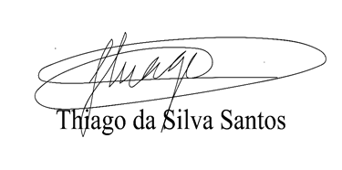

Vereador Thiaguinho
Vice-Presidente

